沂源县2019年政府信息公开工作年度报告

本报告按照新修订的《中华人民共和国政府信息公开条例》（以下简称《条例》）和《山东省政府信息公开办法》（以下简称《办法》）规定，由沂源县人民政府办公室综合各镇人民政府、街道办事处、开发区管委会和县政府各部门、单位政府信息公开工作情况编制。
报告全文由总体情况、主动公开政府信息情况、收到和处理政府信息公开申请情况、因政府信息公开工作被申请行政复议与提起行政诉讼情况、政府信息公开工作存在的主要问题及改进情况、其他需要报告的事项等六个部分组成。
报告中所列数据统计期限自2019年1月1日始，至2019年12月31日止。报告电子版可从沂源县人民政府门户网站（www.yiyuan.gov.cn）下载。如对报告内容有疑问，请与沂源县大数据发展服务中心联系（地址：沂源县振兴路61号；邮编：256100；电话：0533-3241369；邮箱:yyxdsjzx@zb.shandong.cn）。
一、总体情况
2019年，沂源县坚持以习近平新时代中国特色社会主义思想为指导，深入学习贯彻党的十九大和十九届二中、三中、四中全会以及习近平总书记视察山东重要讲话、重要指示批示精神，认真落实党中央、国务院，省委、省政府，市委、市政府，县委、县政府关于全面推进政务公开工作的系列部署，深入贯彻落实新修订的《条例》和《办法》，紧紧围绕县委、县政府中心工作和社会关切，着力推动行政权力全过程公开、公共服务全流程公开、社会关切全方位回应，持续做好信息发布、解读回应、政民互动、平台建设，切实提升政务公开质量，以公开稳预期、强监督、促落实、优服务，进一步提高政府治理能力，切实增强人民群众满意度、获得感。
（一）主动公开信息情况
2019年各镇政府、街道办事处和县政府各部门、单位共主动公开政府信息12021条。其中，政府网站公开信息7482条，比上年增长35.74%，政务微博公开信息648条，比上年增长18.67%，政务微信公开信息3535条，政府公报公开信息58条，其他方式公开信息298条。2019年比去年政府信息公开范围不断扩大，信息公开数量进一步增长，公开水平进一步提升。
- 围绕重大部署着力推进公开
（1）推进新旧动能转换重大工程信息公开
围绕新旧动能转换重大工程相关政策，深入贯彻落实《山东省新旧动能转换促进条例》、《淄博市推进新旧动能转换改革实施方案》、《沂源县新旧动能转换重大工程实施规划》精神，依托县政府网站新旧动能转换栏目全方位动态公开政策落实情况、工作动态、重大工程项目审批等方面配套制度措施。依托县政府网站公开了《沂源县人民政府关于支持新旧动能转换的若干政策意见》。

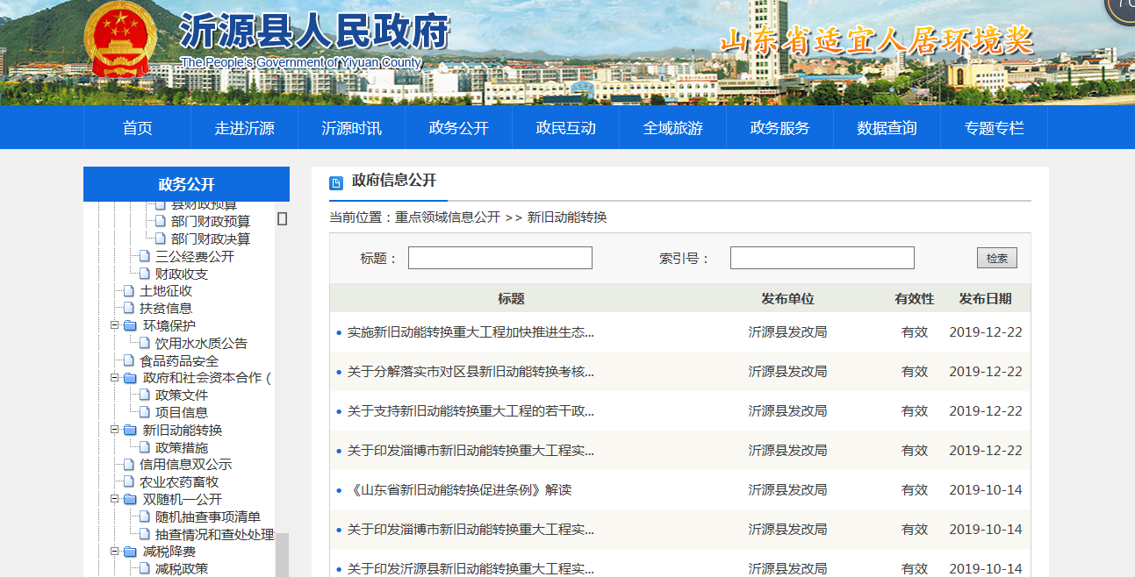
（2）推进乡村振兴信息公开
围绕省委、省政府关于贯彻落实中央决策部署实施乡村振兴战略的要求以及《山东省乡村振兴战略规划（2018-2022年）》精神，推进《沂源县创建山东省乡村振兴“十百千”工程示范县暨2019年乡村振兴工作实施方案》落实情况公开，深入解读“三农”政策和强农惠农富农举措，县政府成立了沂源县财政金融政策融合支持乡村振兴战略制度创新试点工作领导小组，服务和保障全县乡村振兴战略实施。就业和社会保障、时政要闻、基层动态等栏目向社会公开实施乡村振兴战略的政策和规划、农村集体产权制度改革、农民返乡创业、农民职业教育等信息。
（3）做好打好打赢“三大攻坚战”信息公开
围绕防范化解重大风险。依托县政府网站的防范化解重大风险栏目，加大公开力度，形成有利于经济平衡健康发展、社会大局和谐稳定的良好氛围。
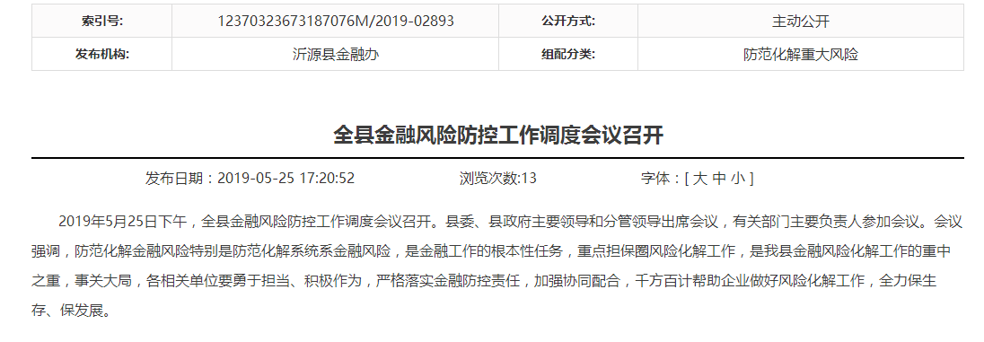
围绕精准脱贫。围绕解决“两不愁三保障”面临的突出问题和脱贫攻坚扶持措施等方面，通过县政府网站扶贫信息栏目全面公开脱贫攻坚相关信息。重点公开了扶贫资金分配使用情况、扶贫产业项目情况、扶贫工作成效等内容,并接受群众和社会监督。2019年通过县政府网站扶贫信息栏目共公开相关信息35条。
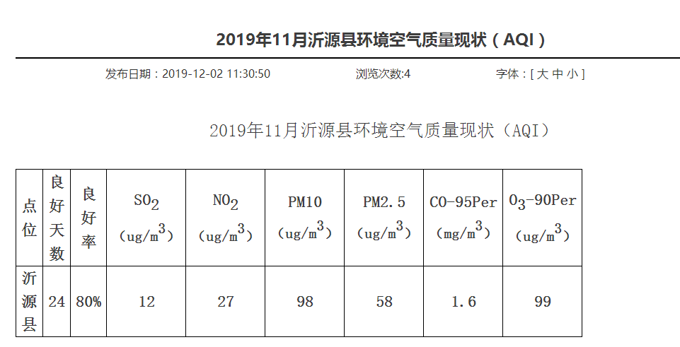
围绕污染防治。推进环境空气质量信息公开，按月发布全县环境空气质量状况等信息。持续推进每月在县政府网站饮用水水质公告栏目向社会公开供水厂出水、管末水等饮水安全状况。建立重点排污单位和企业事业单位公开制度，公开重点排污单位。
2、做好优化营商环境信息公开
（1）优化涉企服务信息公开
围绕“放管服”改革新任务新举措，着力做好减税降费、建设项目审批制度改革、优化企业注销办理流程等方面的信息公开，助力打造法治化、便利化的营商环境。在价格收费栏目公布并动态调整政府性基金、政府定价的涉企经营服务性收费目录清单、行政事业性收费项目取消清单等信息。同时加大各类证明事项清理减并力度，证明事项实行清单管理并在政务服务栏目向社会公开。
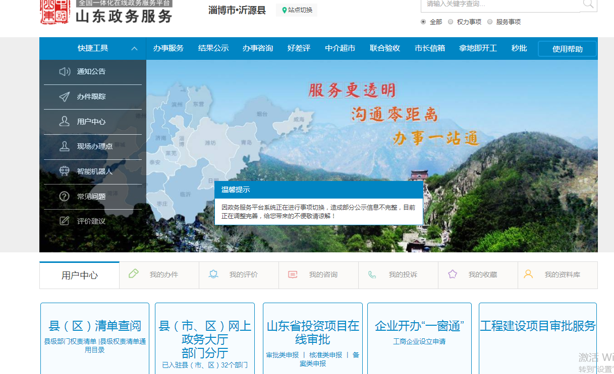
（2）加强权责清单管理信息公开
深化简政放权，结合政府机构改革和职能优化，动态调整政府部门权责清单，进一步加强权责清单规范化建设，规范和约束行政权力运行。县级部门权责清单在政务服务栏目向社会公开。
（3）推进政府规范性文件清理结果信息公开
建立规范性文件公开台账，确保公开的政府信息底数清晰。建立规范性文件定期清理制度，清理结果要向社会公布。
（4）全面推进“双随机、一公开”监管信息公开
按照“双随机、一公开”工作要求，及时、准确、规范向社会公开随机抽查事项、抽查结果，并根据法律、法规和工作实际情况等进行动态调整。检查结果及时通过国家企业信用信息公示系统(山东)（http://sd.gsxt.gov.cn/index.html）及“信用中国（山东淄博）（http://credit.zibo.gov.cn）”网站公开。2019年通过县政府网站“双随机、一公开”栏目公开“双随机、一公开”类信息53条。
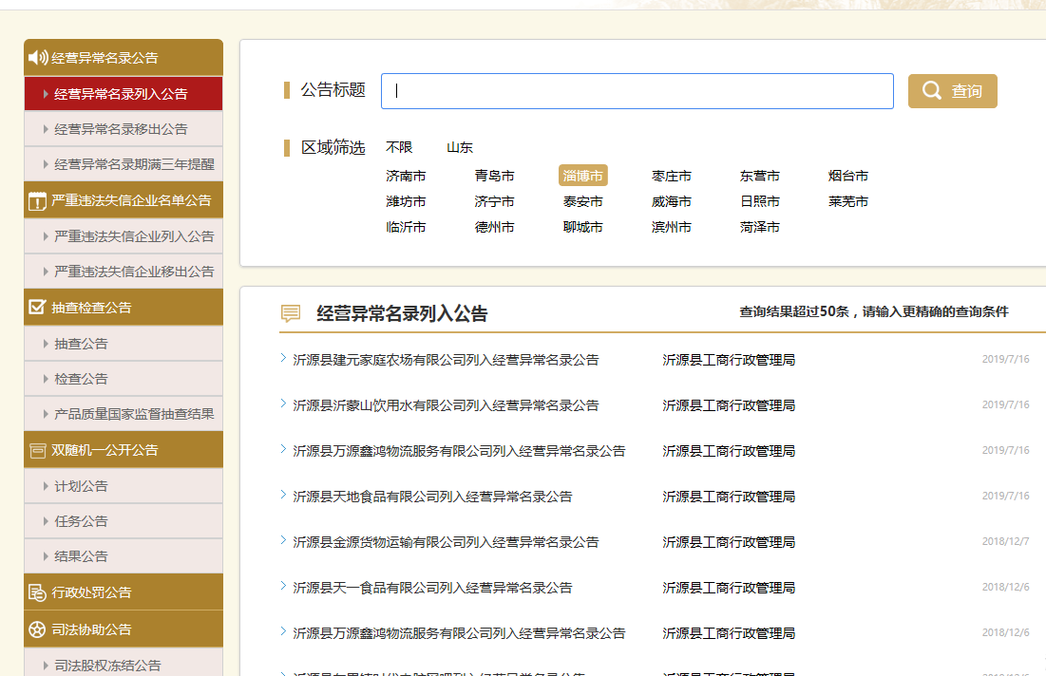
（5）推进社会信用体系建设信息公开
全面开展行政许可和行政处罚信用信息“双公示”工作，“双公示”结果通过信用中国（山东淄博）（http://credit.zibo.gov.cn）”网站的行政许可和行政处罚栏目公开。建立信用“红黑名单”制度，“红黑名单”结果通过信用中国（山东淄博）（http://credit.zibo.gov.cn）”网站的守信红名单和失信黑名单栏目公开。2019年在县政府网站行政许可和行政处罚双公示栏目公开相关“双公示”信息303条。
3、做好重点领域信息公开
（1）推进重要部署执行公开
围绕政府工作报告、年度重点工作、民生实事项目等，按照职责分工，加大政策措施的执行和落实情况公开力度，进一步加强督查和审计发现问题及整改落实情况公开。在重大行政决策执行过程中，及时通过县政府网站重大决策公开栏目向社会公开利益相关方和社会公众对决策实施的意见和建议等相关情况。
（2）推进人大代表建议和政协委员提案办理结果公开
对涉及公共利益、公众权益、社会关切及需要社会广泛知晓的建议和提案，在县政府网站公开答复全文。2019年全县政府系统共承办人大代表建议94件，办复率100%；承办政协提案144件，办复率100%。
（3）推进重大建设项目和公共资源配置领域信息公开
继续加大重大建设项目和公共资源配置领域信息公开力度。在县政府网站的重大建设项目栏目公开建设项目的基本情况。依托淄博市公共资源交易网（http://ggzyjy.zibo.gov.cn）及时公开公共资源交易公告、交易过程等信息，推动实现公共资源交易全流程透明化。
（4）推进财政信息细化公开
继续深化全县政府预决算信息公开工作。通过县政府网站设立的财政预决算栏目，链接到淄博市预决算公开统一平台（http://czyjs.zibo.gov.cn），将政府预决算、部门预决算在平台公开，方便公众查阅和监督。加大政府采购信息公开力度，通过县政府网站的政府采购栏目链接到中国山东政府采购网（http://www.ccgp-shandong.gov.cn）及时公开招投标、采购公告等信息。
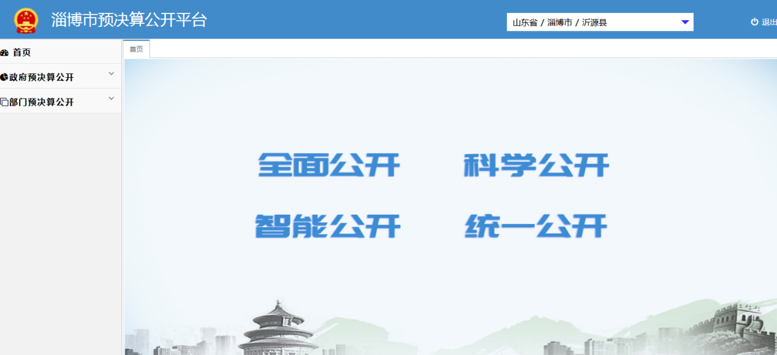

（5）推进行政执法信息公开
按照“谁执法谁公示”原则，严格落实行政执法公示制度，规范行政执法行为。通过县政府网站行政执法公示栏目，集中向社会依法公开行政执法职责、执法依据、执法程序、执法结果等信息。
4、做好社会公益事业建设领域信息公开
（1）推进社会救助与社会福利信息公开
重点围绕城乡低保、特困人员救助供养、医疗救助、临时救助等事项，建立社会救助信息公开内容动态更新机制。通过县政府网站社会救助栏目全面公开社会救助政策文件、救助对象认定、救助标准、救助人数、资金支出等相关信息。2019年在县政府网站社会救助栏目共发布信息28条。围绕老年人福利、残疾人福利、儿童福利等事项，通过县政府网站社会福利栏目全面公开福利补贴对象认定条件、申领范围、福利补贴发放等相关政策。
（2）推进社会保险信息公开
建立健全社会保险信息披露制度，主动公开现行有效的社会保险法规、政策、标准等。在县政府网站就业和社会保障栏目公开参保人数、待遇支付情况，及时发布医保定点医院、药店及药品、诊疗项目目录等。
（3）推进就业创业信息公开
重点公开各项就业创业优惠扶持政策的实施范围、各项补贴政策的申领条件和程序等情况。主动发布岗位供求、创业、职业培训等信息，做好面向高校毕业生、退役军人、下岗职工、农民工等重点群体的就业专项活动和高职院校考试招生信息的公开工作。2019年在就业和社会保障栏目共发布98条信息。
（4）推进教育和医疗健康领域信息公开
通过县政府网站在重点领域信息公开栏目下设立教育栏目，及时公开教育招生方案、招生范围、报名条件、学校情况、录取结果等信息，促进发展更加公平更有质量的教育。围绕保障人民群众身体健康，加大医疗服务、药品安全、医保监管等方面信息公开力度。2019年通过县政府网站医疗健康栏目共公开信息92条。
（5）推进公共文化体育领域信息公开
围绕公共文化体育的服务保障政策、财政资金投入和使用、设施建设和使用等，及时公开非物质文化遗产保护名录、公共文化体育设施名录、公益性体育赛事和活动等信息。同时多渠道及时发布公益性文化服务活动、公益性体育赛事和活动、受捐款物管理使用安排使用等情况。2019年共公开文化教育体育类信息108条。
- 推进决策会议公开，深入解读政策措施
（1）推进决策会议公开
在县政府网站设置政府会议专栏，对县政府常务会议议定事项予以及时公开。
（2）深入解读好政策措施
按照“谁起草谁解读”原则，切实做好政策文件与解读方案、解读材料同步组织、同步审签、同步部署。部门主要负责人履行信息发布、定调把关等“第一解读人”职责，带头解读政策，主动引导预期。同时，对网站的政策文件和解读内容进行了相互链接，方便群众阅读。2019年在县政府网站政策解读栏目共发布政策解读信息111条。
（二）依申请公开情况
我县在县政府网站开通了政府信息公开申请受理平台，严格执行“工作机构受理，业务部门承办，重大问题会商，法制部门合法性审查”的依申请公开工作程序，依法及时办理公开申请，切实满足公民、法人和其他组织的个性化政府信息需求。
1、收到申请情况
2019年，全县各级各部门共收到政府信息公开申请34件。申请内容主要集中在土地征收、补偿安置、城乡规划等领域。
2、申请处理情况
2019年共办结信息公开申请34件。其中，予以公开的办件有24件，部分公开的有3件，不予公开的有4件：不予公开的办件中属于国家秘密的有1件、其他法律行政法规禁止公开的有1件、属于三类内部事务信息的有1件、属于四类过程性信息的有1件，无法提供的办件有1件，其他处理的有2件。
（三）政府信息管理情况
一是加强政务公开组织领导。为贯彻落实党中央、国务院关于政务公开工作的方针政策和省委、省政府及市委、市政府工作部署，印发了《关于调整沂源县政务公开工作领导小组的通知》，协调指导全县政务公开工作。二是下发了《沂源县人民政府办公室关于印发2019年沂源县政务公开工作方案的通知》（源政办发〔2019〕8号），围绕新旧动能转换重大工程、乡村振兴、“三大攻坚战”、“放管服”改革、社会监督重点和社会公益事业建设等领域做好信息公开工作，包括5项公开重点，细化28个领域的具体任务，明确具体牵头落实单位，为各项任务的落实提供了明确依据。三是下发了《2019年沂源县政务公开主要任务分解表》，将政务公开要点以任务清单模式分解到具体单位，各部门单位按照通知要求，围绕重点领域信息公开、解读回应及公众参与、政务公开制度化规范化建设、组织保障等方面对政务公开工作进行部署安排，推动引领政务公开工作更好开展。确保县政府网站每个栏目有单位更新，不留空档。四是加强培训，提高政务公开水平。为提升政府部门工作人员政务公开工作水平，年初制定并发布了《沂源县2019年政务公开培训计划》，采取专题培训、全员培训等方式对全县各部门单位政务公开工作人员进行了培训。12月16日，组织召开了全县政务公开工作培训会，各镇、街道办、经济开发区和63个部门、单位参加了培训会议。各部门、单位也都开展了不同形式的培训工作，全县政务公开工作人员的业务能力得到提升。
（四）平台建设情况
一是加快推进政府网站集约化，优化整合网站功能。重新梳理了县级政务公开目录，公开内容大为扩宽，查询检索更加便捷。进一步推动了重点领域信息公开，加大对全县重大建设项目批准和实施、公共资源配置、社会公益事业建设等重点领域的公开力度。新增政府信息主动公开栏目，包括社会信用体系建设、审计与后评估、防范化解重大风险等栏目。二是做好机构改革后机构概况、领导分工、权责清单等信息的更新。三是做好县政府网站栏目维护工作，推动政府网站优质发展。严格落实网络意识形态责任制，加强政府网站内容建设和信息发布审核，把好政治关、政策关、文字关。四是加强新媒体应用。建立健全政务新媒体管理制度和机制，统筹推进政务新媒体与政府网站的协同联动、融合发展。积极加强新媒体应用管理工作，微信公众号“掌上沂源”、微博“沂源发布”等成为本县重要的信息公开载体。各级各部门充分发挥微博、微信等政务新媒体传播速度快、受众面广、互动性强等优势，不断强化发布、传播、互动、引导、办事等功能，为企业和群众提供更加便捷实用的服务。同时做好了全县政务新媒体的普查整改工作。对全县各部门单位开设的政务新媒体进行普查，要求部门单位开展自查整改工作，完善互动留言功能，并保障及时更新。五是充分发挥其他公开平台的作用。通过广播、电视频道、报刊、电子显示屏等其他渠道公开政府信息。各部门、单位主要负责人走进沂源人民广播电台《政风行风热线》直播间，解答群众疑问，发布权威信息，全年共播出节目25场。六是明确了县政府办公室为全县政务公开工作负责机构，并配备了政务公开工作专职人员3名。在沂源县政府办公室设立职能转变协调科。负责指导、协调、推进、监督全县政府信息公开和政务公开工作，承办县政府、县政府办公室政府信息主动公开工作，受理向县政府、县政府办公室提出政府信息公开申请，组织协调县政府办公室拟公开政府信息的保密审查工作。沂源县县大数据发展服务中心承担全县政务公开工作的服务工作，由县政府办公室党组成员分管。在沂源县大数据发展服务中心设立政务公开科，负责配合县政府办公室推进、指导、协调全县政府信息公开和政务公开工作，承办县政府、县政府办公室政府信息主动公开工作，受理向县政府、县政府办公室提出的政府信息公开申请。组织协调县直各部门和镇、街道、开发区网站的规划、建设。承担全县政府信息公开、政务公开和政府网站的监督检查和管理考核服务保障工作。组织实施全县政府信息公开、政务公开和政府网站建设等有关方面的培训；负责县政府门户网站的建设、运维、安全保障工作。负责市政府网站内容保障工作。
（五）监督保障情况
一是加强日常监测，通过人工检查等方法，对政府网站的整体运行情况、链接可用情况、栏目更新情况、信息内容质量等进行日常巡检。每日浏览网站内容，对新发布的稿件认真审看核查，发现问题及时纠正错漏并做好记录，保证核查巡检的有效性。二是加强安全防护，严格执行网络安全法等法律法规，提高安全防护能力。强化用户信息安全保护，保障用户权益。完善对政府网站的监控与管理，上网信息严格按程序审批，重要数据资料进行备份，采取严格的防范措施，确保政府网络安全运行。三是建立健全监督制度，强化督导落实。进一步完善政府信息公开保密审查制度、政府信息公开责任追究制度和依申请政府信息按时公开制度，并抓好各项制度的督查落实。日常工作中对全县政务公开工作进行现场督查和电话督查，并将政务公开工作情况和存在的问题及时以政务督查通报等方式进行反馈，确保存在的问题能及时整改，保证了工作进度和工作质量。同时，定期对政府信息公开情况进行统计，确保政府信息公开的及时、安全、有效。四是推行政务公开监督员制度，聘请了34名政务公开监督员，创新引入社会力量，对政府行政权力运行全流程、政务服务全过程进行监督，有效提升全县政务公开标准化、规范化水平，实现政务阳光透明。五是加大考核评估力度。印发《沂源县人民政府办公室关于2019年沂源县政务公开工作评估考核有关事项的通知》（源政办发﹝2019﹞72号），将镇（街道）、经济开发区、县直部门单位等六十余个单位列入考核范围，推动各公开主体将公开工作与其他业务工作同等重视，同步推进。对各部门单位政务公开工作中的问题进行统计汇总，形成政府信息公开问题汇总表，逐条与各部门单位对接，确保政务公开评估考核各项工作任务落实到位。
- 主动公开政府信息情况

第二十条第（一）项
信息内容 | 本年新制作数量 |  | 本年新  公开数量 | 对外公开  总数量
规章 | 0 |  | 0 | 0
规范性文件 | 13 |  | 13 | 134
第二十条第（五）项
信息内容 | 上一年项目数量 |  | 本年增/减 | 处理决定数量
行政许可 | 128 |  | +89 | 68871
其他对外管理服务事项 | 9 |  | +15 | 10255
第二十条第（六）项
信息内容 | 上一年项目数量 |  | 本年增/减 | 处理决定数量
行政处罚 | 2956 |  | +718 | 126701
行政强制 | 102 |  | +31 | 3550
第二十条第（八）项
信息内容 | 上一年项目数量 |  | 本年增/减
行政事业性收费 | 47 |  | +3
第二十条第（九）项
信息内容 |  | 采购项目数量 | 采购总金额
政府集中采购 |  | 208 | 62361.42万元

三、收到和处理政府信息公开申请情况
（本列数据的勾稽关系为：第一项加第二项之和，  等于第三项加第四项之和） |  |  | 申请人情况
 |  |  | 自然人 | 法人或其他组织 |  |  |  |  | 总计
 |  |  |  | 商业企业 | 科研机构 | 社会公益组织 | 法律服务机构 | 其他
一、本年新收政府信息公开申请数量 |  |  | 34 | 0 | 0 | 0 | 0 | 0 | 34
二、上年结转政府信息公开申请数量 |  |  | 0 | 0 | 0 | 0 | 0 | 0 | 0
三、本年度办理结果 | （一）予以公开 |  | 24 | 0 | 0 | 0 | 0 | 0 | 24
 | （二）部分公开（区分处理的，只计这一情形，不计其他情形） |  | 3 | 0 | 0 | 0 | 0 | 0 | 3
 | （三）不予公开 | 1.属于国家秘密 | 1 | 0 | 0 | 0 | 0 | 0 | 1
 |  | 2.其他法律行政法规禁止公开 | 1 | 0 | 0 | 0 | 0 | 0 | 1
 |  | 3.危及“三安全一稳定” | 0 | 0 | 0 | 0 | 0 | 0 | 0
 |  | 4.保护第三方合法权益 | 0 | 0 | 0 | 0 | 0 | 0 | 0
 |  | 5.属于三类内部事务信息 | 1 | 0 | 0 | 0 | 0 | 0 | 1
 |  | 6.属于四类过程性信息 | 1 | 0 | 0 | 0 | 0 | 0 | 1
 |  | 7.属于行政执法案卷 | 0 | 0 | 0 | 0 | 0 | 0 | 0
 |  | 8.属于行政查询事项 | 0 | 0 | 0 | 0 | 0 | 0 | 0
 | （四）无法提供 | 1.本机关不掌握相关政府信息 | 1 | 0 | 0 | 0 | 0 | 0 | 1
 |  | 2.没有现成信息需要另行制作 | 0 | 0 | 0 | 0 | 0 | 0 | 0
 |  | 3.补正后申请内容仍不明确 | 0 | 0 | 0 | 0 | 0 | 0 | 0
 | （五）不予处理 | 1.信访举报投诉类申请 | 0 | 0 | 0 | 0 | 0 | 0 | 0
 |  | 2.重复申请 | 0 | 0 | 0 | 0 | 0 | 0 | 0
 |  | 3.要求提供公开出版物 | 0 | 0 | 0 | 0 | 0 | 0 | 0
 |  | 4.无正当理由大量反复申请 | 0 | 0 | 0 | 0 | 0 | 0 | 0
 |  | 5.要求行政机关确认或重新  出具已获取信息 | 0 | 0 | 0 | 0 | 0 | 0 | 0
 | （六）其他处理 |  | 2 | 0 | 0 | 0 | 0 | 0 | 2
 | （七）总计 |  | 34 | 0 | 0 | 0 | 0 | 0 | 34
四、结转下年度继续办理 |  |  | 0 | 0 | 0 | 0 | 0 | 0 | 0

四、政府信息公开行政复议、行政诉讼情况
行政复议 |  |  |  |  | 行政诉讼
结果  维持 | 结果纠正 | 其他结果 | 尚未  审结 | 总  计 | 未经复议直接起诉 |  |  |  |  | 复议后起诉
 |  |  |  |  | 结果维持 | 结果纠正 | 其他  结果 | 尚未  审结 | 总计 | 结果维持 | 结果  纠正 | 其他  结果 | 尚未审结 | 总计
0 | 0 | 0 | 0 | 0 | 4 | 0 | 0 | 0 | 4 | 1 | 0 | 0 | 0 | 1

五、存在的主要问题及改进情况
2019年，我县在推进政府信息公开方面有了一定的成效，我县政府信息公开工作仍面临着主动公开意识不强、依申请公开工作办理不规范，信息公开范围需进一步扩展等问题。
下一步我县将不断扩大公开范围、提高政务公开的内容质量，主要做到以下几个方面。
（一）进一步明确公开主体。通过各部门单位编制的主动公开基本目录，明确公开主体和公开时限。按照各公开单位的机构职能，确定各部门单位需保障的公开栏目内容。
（二）建立健全政务公开工作机制。要强化政务公开的常态化和长效化，把政务公开融入政务服务全过程和权力运行全流程。进一步加强政务公开工作业务培训，将《中华人民共和国政府信息公开条例》纳入县大数据发展服务中心培训计划，通过学习和讨论，切实增强公开意识和能力，细化规范依申请公开流程，依法依规做好依申请公开，确保政务公开工作长期稳定开展。
（三）做好市对县考核工作。加强与上级主管部门的沟通协调，全面抓好工作落实，按照考核指标和清单要求，认真调度梳理相关材料并按时报送。进一步密切与市里的对接沟通，争取上级部门的最大支持，全力争取好的考核名次。
（四）做好对各镇（街道）、各部门单位的考核工作。根据省市考核指标的要求，不断完善我县考核指标体系，更加科学、合理的设置考核指标，不断加大政务公开考核比重，加快推动以考核促进各项公开工作的落实。
（五）着力做好依申请公开工作。建立健全依申请公开办理机制，完善依申请公开办理流程，加快依申请公开向主动公开的转变，不断提高答复的内容质量，确保依法依规进行答复。
六、其他需要报告的事项
本报告的数据统计期限自2019年1月1日起至2019年12月31日止，所列数据可能因四舍五入原因与数据直接相加之和存在尾数差异。

沂源县人民政府办公室
2020年2月14日

